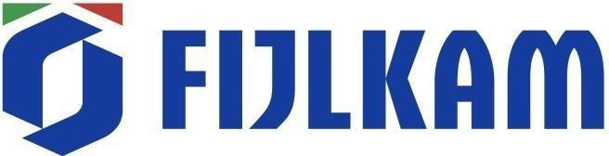

COMITATO REGIONALE JUDO PUGLIA

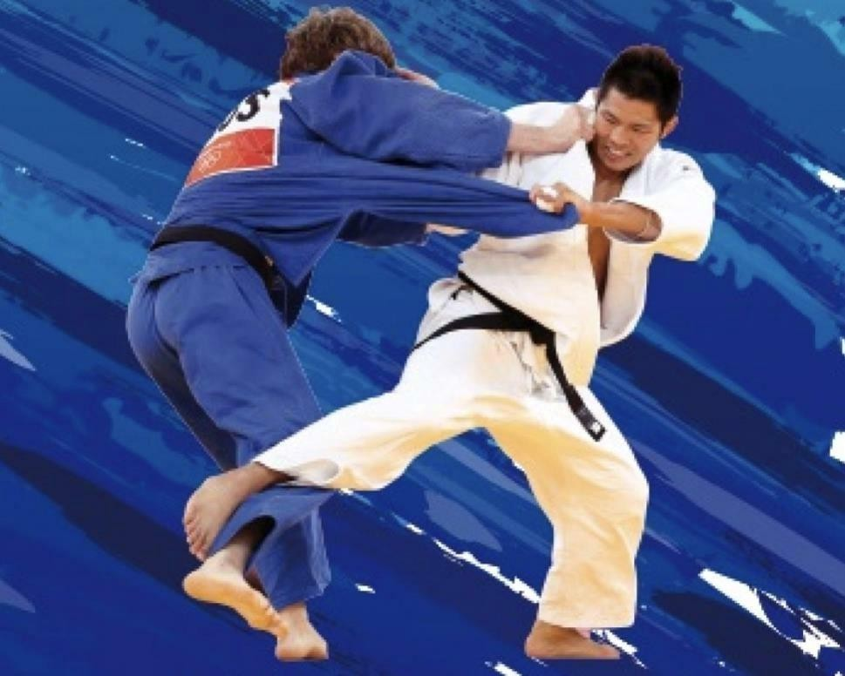

TORNEO GIOVANILE PUGLIA
26 APRILE 2026

CONSIDERAZIONI GENERALI
L’informativa di gara è redatta sulla base delle disposizioni attualmente vigenti in Italia, e nello specifico secondo le Linee Guida per le manifestazioni della FIJLKAM 2026–

SEDE GARA:

Palaghiaccio -Bari- prolungamento Caldarola 6

- ORGANIZZAZIONE:
Judo Team Iacovazzi
Ed in collaborazione Comitato regionale Judo Puglia

- Classe d’età e gradi- Categorie e tempi di gara

BLOCCO 1
ESORDIENTI“A” M/F (2014)
Cinture : da bianca a marrone per la classe maschili e femminili Es.A/m - cat. : kg. -34,-38-42-,45, -50, -55, -60, -66, -73, +73
Es.A/f - cat.: kg. 32-36,-40, -44, -48, -52, -57, -63, +63

Orario | Descrizione
15.30 | ACCESSO ALLA STRUTTURA
15.30-16.00 | WARM UP E PESO
 | INIZIO GARA

Gli atleti si presentano al peso con il documento d’identità e la tessera Fijlkam o EPS , stampabile dall’area riservata della società sportiva ( anche formato digitale )
I maschi si pesano in mutande con 200gr. Di tolleranza;
Le femmine si pesano mutante e reggiseno con 200gr. Di tolleranza;
nella sala peso possono accedervi solamente gli atleti/e e gli insegnanti tecnici accreditati dello stesso
Sesso.

2 BLOCCO

RAGAZZI ( 2016-2015) M/F
Cinture: da cintura bianca a marrone per le classi maschili Cinture : da bianca a marrone per la classe femminile
Rag. M – categorie di peso maschili 28-32-36-40-45-50-55-60-60+
Rag.F- categoria di peso femminile 24-28-32-36-40-44-48-48+
Le operazioni di peso avverranno nelle seguenti modalità:
- Peso in sede gara IN JUDOJI
- Maschi e femmine avranno comunque una tolleranza di 1 kg
La durata dell’incontro sarà di 2 minuti senza golden score ,in caso di parità spetterà all’arbitro assegnare la vittoria .

Orario | Descrizione
16.00 | ACCESSO ALLA STRUTTURA
16.30-17.00 | PESO UFFICIALE
 | INIZIO GARA- A TERMINE BLOCCO 1

- Gli atleti si presentano al peso con il documento d’identità e la tessera Fijlkam , stampabile dall’area riservata della società sportiva ( anche formato digitale )
nella sala peso possono accedervi solamente gli atleti/e e gli insegnanti tecnici accreditati dello stesso Sesso.
  - Durata incontro: come da regolamento FEDERALE FIJLKAM
  - Nelle competizioni individuali, il sistema di gara è definito in base al numero degli atleti partecipanti, come di seguito specificato:
  - >5 doppio recupero
  - 3-4-5 round robin
  - 2 al meglio 3 incontri

sistema gara
  - La gara si svolgerà su 4/5
  - La gara, ES. A sarà disciplinata dalle norme previste dal regolamento d’arbitraggio e dal programma di
  - Attività federale e si svolgerà con le modalità tecniche dettate dal vigente Paff
  - Gli atleti devono presentarsi sull’area di competizione indossando il judogi bianco e la propria
cintura bianca o rossa, secondo l’ordine di chiamata

Iscrizioni
I PAGAMENTI della quota di iscrizione devono essere fatti attraverso il Gestionale JUDO MANAGER ed inviando di seguito al seguente indirizzo( judopugliasegreteria@gmail.com ) copia dell’avvenuto pagamento. costo dell’iscrizione è di euro 20 sino a giovedi 23 aprile 2026 ore 23:59. I pagamenti effettuati oltre i termini di scadenza, comunque al massimo entro le ore 23:59 di sabato 25 aprile, saranno soggetti a penale del 100% della quota di iscrizione; pertanto, la quota sarà di euro 40,00 . A.S.D. Judo Team Iacovazzi
IBAN : IT33K0100504000000000009422
Non sono accettati contanti in sede di gara e/o altre forme di pagamento al di fuori di quelle sopra evidenziate.
  - In caso di assenza o di errore al momento dell’iscrizione da parte della società ,le quote non saranno rimborsate .

responsabilita’ del comitato organizzatore
  - Il comitato organizzatore della manifestazione declina ogni responsabilità in merito ad eventuali danni alle persone ed alle cose degli atleti, ufficiali di gara o terzi derivanti dalla manifestazione o in conseguenza di essa, prima, durante e dopo lo svolgimento della stessa.

8. classifiche e premi
Verranno premiati gli Atleti classificati fino al 3° posto .
La classifica per società verrà composta sulla base effettive delle medaglie conquistate
Le Società Sportive ed i relativi Tecnici, classificatisi fino al terzo posto nella classe maschile e femminile, saranno premiati rispettivamente con coppe e targhe messe a disposizione dall’organizzazione.

NB. GLI ORARI , PESI E CAT. SONO POTREBBERO ESSERE SOGGETTI A VARIAZIONI

